【2015中考物理常考易错点】专题十四 热和能 能源与可持续发展（易错清单+名师点拨+提分策略+专项训练）
易错清单
1. 温度、内能、热量三者之间有什么区别与联系
(1)区别:
①温度是表示物体冷热程度的物理量,它是一个状态量,所以只能说:“是”多少,两个不同状态的物体间可以比较温度的高低.温度是不能“传递”和“转移”的,其单位是“摄氏度(℃)”.从分子动理论的观点看,它跟物体内分子的热运动情况有关,温度越高,分子无规则运动得越剧烈.可以说,温度是分子热运动剧烈程度的标志,它是大量分子无规则热运动的集中体现,对于个别分子毫无意义.
②内能是能量的一种形式,它是物体内所有分子无规则运动的动能和分子势能的总和.内能跟温度有密切关系,当一个物体的温度升高时,它的内能增大.内能和温度一样,也是一个状态量,通常用“具有”等词来修饰.
③热量是在热传递的过程中,传递能量的多少.它反映了热传递过程中,内能转移的数量,是内能转移多少的量度,是一个过程量,要用“吸收”或“放出”来描述,而不能用“具有”或“含有”.物体本身没有热量,如果物体之间没有温度差,就没有热传递,就没有内能的转移,也就不存在”热量”的问题.
(2)联系:
温度的变化,可以改变一个物体的内能,传递热量的多少可以量度物体内能改变的多少.物体吸收或放出热量,它的内能将发生改变,但它的温度不一定改变.如冰熔化时要吸收热量,内能增加,但温度却保持在0℃不变.同样,物体放出热量时,温度也不一定降低.
内能与机械能有什么区别?
内能与机械能是两种不同形式的能.内能是物体内部所有分子的动能和分子间相互作用的势能的总和,物体内能的大小跟物体的温度、物体内分子数和体积有关;机械能是物体的动能和势能的总和,它的大小与物体的速度、质量、所处高度和弹性形变的大小有关.
2. 汽油机与柴油机
不同点 | 汽油机 | 柴油机
构造 | 汽缸顶部有火花塞 | 汽缸顶部有喷油嘴
燃料 | 汽油,吸气冲程吸入汽油和空气的混合物 | 柴油,吸气冲程吸入空气
点火方式 | 点燃式 | 压燃式
压缩比 | 压缩冲程末气体体积为汽缸体积的$\frac{1}{\text{19}}$~$\frac{1}{\text{16}}$ | 压缩冲程末气体体积为汽缸体积的$\frac{1}{\text{22}}$~$\frac{1}{\text{16}}$
效率 | 20%~30% | 30%~45%
重量 | 轻便 | 笨重
应用 | 飞机、小汽车、摩托车等 | 坦克、拖拉机、载重汽车等
3. 能源的分类
能源的分类
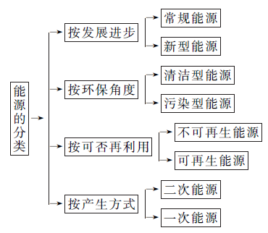
一次能源是指从自然界直接取得,而不改变其基本形态的能源,如煤、石油、天然气等;二次能源是一次能源经过加工,转换成另一种形态的能源,如电力、蒸汽、焦碳等.
常规能源是指当前被广泛利用的一次能源;新能源是目前尚未被广泛利用而正在积极研究以便推广利用的一次能源.
不可再生能源是指短期内无法再生的一次能源,如煤、石油、天然气、核能等.可再生能源是能够不断得到补充的以供使用的一次能源,如风能、水能、太阳能、生物质能、地热能、潮汐能等.
名师点拨
1. 温度、内能、热量的理解
 |  | 温度 | 内能 | 热量
区  别 | 定义 | 物体的冷热程度叫温度 | 物体内部所有分子热运动的动能和分子势能的总和叫做物体的内以 | 在热传递过程中,传递能量的多少叫做热量
区  别 | 单位 | 摄氏度(℃) | 焦耳(J) | 焦耳(J)
区  别 | 形式 | 状态量 | 状态量 | 过程量
联  系 | 联系方式 | 同一物体温度升高(降低),内能一定增加(减少),不一定吸收(放出)热量(还可能做功) | ①物体内能增加(减少),温度不一定升高(降低);②物体内能增加(减少),不一定吸收(放出)热量(还可能做功) | 物体吸收(放出)热量,内能一定增加(减少),温度不一定升高(降低)
联  系 | 例子 | 例:摩擦生热;钻木取火等 | 例:晶体熔化过程;  钻木取火 | 例:晶体熔化过程;水沸腾过程等
【例1】 关于热能(内能)、热量、温度之间的关系,下列说法中正确的是( ).
A. 物体放出了热量,温度一定会降低
B. 物体的热能(内能)增加,一定吸收了热量
C. 物体的温度升高,热能(内能)一定会增加
D. 温度相同的不同物体,它们的热能(内能)一定相同
【解析】 A.物体放出了热量,温度可能不变,比如:晶体在凝固过程中放热但温度不变,不符合题意;B.物体的热能(内能)增加,可能是外界对物体做功,不符合题意;C.物体的温度升高,它的热能(内能)一定会增加,符合题意;D.温度相同的不同物体,它们的热能(内能)不一定相同,不符合题意;故选C.
【答案】 C
2. 改变内能的两种方式:做功和热传递
 | 条件 | 实质 | 方式 | 实例
做  功 | 外界对物体做功,物体的内能增加 | 内能与其他  形式的能之  间的相互转化 | 压缩体积、锻打物体、摩擦生热、拧弯物体等 | 打气筒打气,筒壁发热;钻木取火;多次弯折铁丝,在弯折部位铁丝发热等
做  功 | 物体对外界做功,物体的内能减少 | 内能与其他  形式的能之  间的相互转化 | 体积膨胀等 | 乙醚蒸气将活塞顶起,乙醚蒸气内能减少
热  传  递 | 不同的物体或物体的不同部分之间存在温度差 | 内能的转移 | 热传导、热对流、热辐射 | 热水中放入冰块,水温下降
改变物体内能的途径有两个:做功和热传递.一个物体内能的改变,可以通过做功的方式,也可以通过热传递的方式来实现,即做功和热传递在改变物体内能上是等效的.
【例2】 以下的日常生活事例,通过做功来增加物体内能的是( ).
A. 给自行车车胎打气,气筒发烫
B. 放进太阳能热水器中的水,温度升高
C. 点燃的爆竹腾空而起
D. 用水壶烧水,水蒸气将壶盖顶起
【解析】 A.当向下压气筒的时候,对气筒内气体做功,气筒内气体的体积被压缩,气体分子的平均动能增大,所以内能增大,气体温度大于气筒壁温度,气体就会向气筒壁传热,导致筒壁温度升高,属于做功改变物体的内能,符合题意;B.利用太阳能加热水,属于热传递改变物体的内能,不符合题意;C.爆竹爆炸时内能转化为机械能,内能减小,不符合题意;D.水蒸气将壶盖顶起属于内能转化为机械能,内能减小,不符合题意.故选A.
【答案】 A
3. 热量计算
(1)计算公式:
①吸热公式:Q_{吸}=cm(t-t₀).
②放热公式:Q_{放}=cm(t₀-t).
③吸热和放热通用公式:Q=cmΔt.
注:(c表示物质的比热容;m表示物质的质量;t₀表示物体的初始温度;t表示物体的末温;Δt表示温度的变化量)
④固体燃料完全燃烧释放的热量的计算公式:Q_{放}=mq.
⑤气体燃料完全燃烧释放的热量的计算公式:Q_{放}=Vq.
注:(Q_{放}表示燃料完全燃烧放出的热量;q表示燃料的热值;m表示固体燃料的质量;V表示气体燃料的体积)
(2)热量计算时应注意的问题
①要理解和熟记热量计算公式及公式中各个物理的含义;
②计算中个物理量的单位要统一:比热容c的单位是J/(kg·℃);质量m的单位是kg;温度(t、t₀、Δt)的单位是℃;热量的单位是J;固体燃料热值的单位是J/kg;液体燃料热值的单位是J/m³;液体燃料的体积是m³.
③可根据公式的变形公式求出任意一个物理量.例如:吸热公式Q_{吸}=cm(t-t₀),可根据它的变形公式求出比热容c=$\frac{Q_{吸}}{m\left(t−t_{0}\right)}$、质量m=$\frac{Q_{吸}}{c\left(t−t_{0}\right)}$、初温t₀=t-$\frac{Q_{吸}}{\text{cm}}$、末温t=t₀+$\frac{Q_{吸}}{\text{cm}}$、温度变化Δt=$\frac{Q_{吸}}{\text{cm}}$.
④在热传递过程中,注意热平衡的建立,一般来说会出现两种情况:一是物体放出的热量被全部吸收,这是热平衡方程为Q_{吸}=Q_{放};另一种情况是物体放出的热量没被全部吸收,热效率为η,此时热平衡方程为Q_{吸}=Q_{放}η.
⑤要认真审题,提防陷井.注意文字叙述中出现的字眼“升高t℃”、“升高了t℃”、“降低t℃”、“降低了t℃”,这些都是指温度的改变量Δt;而“升高到t℃”、“降低到t℃”,这两种情况指的是物体的末温t℃.
4. 热效率的相关计算
(1)定义:热效率是指有效利用的热量占总消耗能量的百分比.
(2)常见热效率的几种计算:
①热机效率:用来做有用功的那部分能量与燃料完全燃料放出的能量之比叫做热机效率.
公式:η=$\frac{W_{\text{有用}}}{Q_{放}}$ (W_{有用}表示热机做的有用功;Q_{放}表示燃料完全燃烧放出的热量)
②电热器热效率:有效率利用的热量与消耗的总电能之比叫做电热器热效率.
公式:η=$\frac{Q_{\text{有用}}}{W_{总}}$ (Q_{有效}表示有效利用的热量;W_{总}表示电热器消耗的总电能)
③燃料热效率:被水吸收等物质吸收的热量与燃料完全燃烧放出热量的比值叫燃料的热效率.
公式:η=$\frac{Q_{吸}}{Q_{放}}$ (Q_{吸}表示被水等物质吸收的热量:Q_{放}表示燃料完全燃烧放出的热量)
④太阳光热效率:被有效吸收的太阳能与接收到的太阳能之比叫太阳光热效率.
公式:η=$\frac{Q_{\text{有效}}}{Q_{总}}$ (Q_{有效}表示有效利用的太阳光热量;Q_{总}表示接收到太阳光的总能量)
【例3】 贝贝同学家新安装了一台太阳能热水器(部分参数如下表),加满水后,经过4h阳光的照射,水温由原来的20℃升高到40℃.问:
型号 | 容积/L | 集热管采光面积/m² | 吸热功率/W
A821-1.8m | 500 | 2.4 | 1200~2100
(1)在这4h内水吸收了多少热量?
(2)若这些热量由效率为20%的火炉燃烧焦炭来提供,则需要燃烧多少千克焦炭?(焦炭的热值是q=3×10⁷J/kg)
【核心提示】①由密度公式的变形公式求出水的质量;②由吸热公式求出水吸收的热量;③由热效率公式Q_{吸}=Q_{放}η的变形公式求出焦炭完全燃料放出的热量Q_{放};④固体燃料完全燃烧释放的热量的计算公式Q_{放}=mq的变形公式求出焦炭的质量.
【解析】 (1)水的体积:V=500L=500×10⁻³m³,
水的质量:m=ρV=1×10³kg/m³×500×10⁻³m³=500kg,
水吸收的热量:Q_{吸}=cmΔt=4.2×10³J/(kg·℃)×500kg×(40℃-20℃)=4.2×10⁷J;
(2)因为 Q_{吸}=Q_{放}×20%,
所以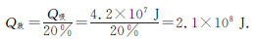
需要焦炭的质量为:
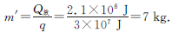
【答案】 (1)水吸收的热量为4.2×10⁷J;
(2)至少需要燃烧7kg焦炭.
提分策略
【趋势总览】
从近三年的各地中考来看,对本部分的考查呈现如下趋势:
1. 中考涉及到本专题的题型有选择题、填空题、简答题、实验题和计算题.其中实验题和计算题主要是关于比热容的探究和计算问题.
2. 本专题包含的主要知识点有分子动理论、内能、热量、热值、比热容、热机、能量守恒定律、常规能源和新能源等知识.
3. 本专题的知识与生活、社会的联系密切,应该多观察身边的物理现象,积极参与到社会调查中去,实现将物理教学与生活、科技、社会问题进行有机结合,了解科学技术对社会发展所起的作用.另外涉及的中考试题,学科内和学科间综合题也在逐渐增多,学科内综合主要是内能与其他形式能之间的综合,而学科间综合涉及到与化学、生物和地理等学科的综合.
2015年的中考命题方向预测:重视基础知识考查,结合最新的生活、生产、科技发展的新材料进行命题.难度很低.
【锦囊妙计】
1. 理解分子间作用力
分子之间存在着相互作用的引力和斥力,这是比较抽象的概念.理解这一点,同样也需要根据一些实际现象来认识.例如,液体、固体都有一定的体积,分子不是处于各自散开的状态,而是聚合在一起;要将物体分开需要外力……这些现象都说明分子之间存在引力.液体和固体很难被压缩、分子之间总存在空隙等现象则说明分子之间存在斥力.
分子间的引力和斥力是同时存在的.当斥力大于引力时,分子力表现为斥力;当斥力小于引力时,分子力表现为引力.
分子间的引力和斥力的作用范围很小,只有分子彼此靠得很近时才能产生,分子间距离太大时,分子间的作用力就十分微弱甚至没有了.
2. 物体内能的改变
内能的改变会影响物体内部分子运动及结构的变化,从而引起热膨胀、熔化、凝固、蒸发等各种热现象.改变和利用内能的方式有两种:
(1)热传递:以内能的形式从一个物体向另一个物体直接传递,叫做热传递.
发生热传递的条件:物体之间或同一物体的不同部分存在着温度差.热传递的方向:从高温物体传递到低温物体,或者从物体的高温部分传递到低温部分.
注意:热传递传递的是能量而不是温度.
(2)做功:从其他形式的能量转化过来.对物体做功,物体的内能会增加;物体对外做功,物体内能会减少.
(3)做功和热传递在改变物体的内能上是等效的.
一个物体的内能改变了,可以通过做功的方式,也可以通过热传递的方式,如果事先没有说明,我们无法判断是通过什么方式改变的.但做功和热传递改变物体内能的实质是不一样的,做功使物体内能发生改变的实质是能量的转化,热传递使物体内能发生改变的实质是内能的转移.
3. 热量问题的计算
(1)热量计算公式:Q=cmΔt.变形式:
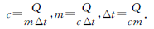
其中c=$\frac{Q}{mΔt}$只能用于计算比热容的大小,但不能认为比热容与热量成正比,与质量和温度变化量成反比,因为比热容是物质的一种特性,只与物质种类和状态有关.在计算过程中,特别注意温度变化的语言描述,如:“升高”“升高了”“升高到”“降低”“降低了”“降低到”要正确识别.
(2)燃料完全燃烧放出热量计算公式:Q=mq,有时写成Q=Vq.两种公式中q的单位不同,前者是“J/kg”,后者是“J/m³”.
(3)热机效率的计算:η=$\frac{Q_{吸}}{Q_{放}}$×100%或η=$\frac{W_{\text{有用}}}{Q_{放}}$×100%.
4. 理解能量的转化和守恒定律
(1)在应用能量的转化和守恒定律时,要分清转移和转化的区别,能的转移是指同一种能量从一个物体转移到另一个物体,能的形式不发生变化.如热传递过程中内能从高温物体转移到低温物体;能的转化是指一种形式的能转化成另一种形式的能,能的形式发生了改变.如摩擦生热时机械能转化成内能,电动机工作将电能转化为机械能等.
(2)能量的转移和转化具有一定的方向性,因此能量的利用是有条件的,不是什么能量都可以利用.如高温物体能”自发地”将热量传递给低温物体,而低温物体必须靠外界的辅助才能将热量传递给高温物体.
5. 核电站的工作原理
首先核反应堆将核裂变释放的热能传给第一回路的水;第二步,热交换机将第一回路水的能量传给第二回路的水,使其产生高温高压水蒸气;第三步,高温高压水蒸气驱动汽轮机发电.这一过程的能量转化是:核能转化为水的内能,再转化为汽轮机的机械能,最后转化为电能.
6. 能源利用效率
提高能源的利用率,主要依靠科技进步,为改进应用能源的技术,常采用以下措施:(1)燃料充分燃烧;(2)采用保温隔热措施,减少热量损失;(3)充分利用余热和减少有害摩擦;(4)减少能量转化的中间环节.
7. 能源危机与未来能源
传统能源煤、石油、天然气随着不断的开采会逐渐枯竭,人们称其为”能源危机”.要解决能源问题:一方面必须形成全民节能意识,注重技术创新,提高能源利用效率;另一方面开发绿色新能源,加强能源利用中的防护措施,提高能源使用的安全性.
未来的理想能源应满足以下条件:(1)必须足够丰富,可以保证长期使用;(2)足够便宜,可以保证多数人用得起;(3)相关技术必须成熟,可以保证大规模使用;(4)必须足够安全、清洁,可以保证不会严重影响环境.
专项训练
一、 选择题
1. (2014·吉林长春·模拟)如图所示是四冲程汽油机的一个工作循环示意图,其中属于做功冲程的是( ).
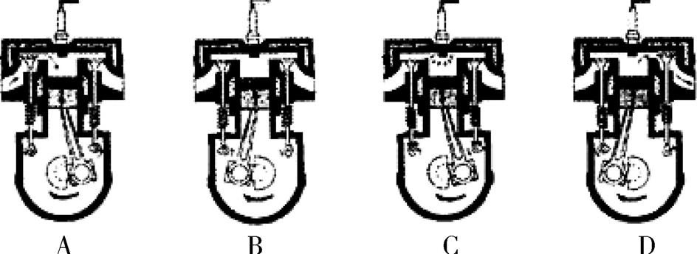
2. (2014·山东烟台·模拟)两个相同的容器分别装了质量相同的两种液体,用同一热源分别加热,液体温度与加热时间关系如图所示.根据图线可知( ).
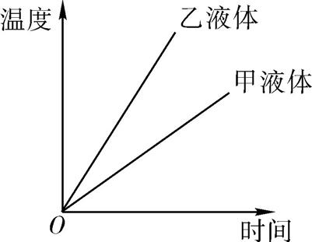
A. 加热时间相同,甲液体吸收的热量大于乙液体吸收的热量
B. 如果升高相同的温度,两种液体吸收的热量相同
C. 甲液体的比热容大于乙液体的比热容
D. 加热时间相同,甲液体温度升高比乙液体温度升高得多
3. (2014·江西高安·模拟)下列说法不符合“节能减排、低碳生活”理念的是( ).
A. 大量植树造林,禁止乱砍滥伐
B. 大量使用一次性塑料餐具
C. 开发回收利用二氧化碳的新技术
D. 开发和利用风能、太阳能等新能源
4. (2014·江苏常熟·模拟)摩擦起电现象说明了( ).
A. 物质是由分子组成的
B. 分子是由原子组成的
C. 原子是由更小的微粒组成的
D. 用摩擦的方法可能创造电荷
5. (2013·山东济南天桥·模拟)热机的广泛使用已成为一个国家工业化程度的标志,人类的现代生活已越来越离不开各种热机,热机从根本上改变着我们的世界.下列相关说法正确的是( ).
A. 热机是把内能转变为机械能的装置
B. 内燃机完成一个工作循环对外做功两次
C. 使用热值大的燃料可提高热机效率
D. 采取有效措施可以使热机效率达到100%
6. (2013·江苏如皋·模拟)环境保护、开发新能源是未来能源利用的主旋律.下列做法中最利于环保的是( ).
A. 开发太阳能取代煤、天然气等能源
B. 用天然气代替煤和石油
C. 用核能代替水力发电
D. 废电池与其他废品一起填埋
7. (2013·江苏苏州吴江·模拟)100g热水和50g冷水混合后,若不考虑热量损失,则( ).
A. 热水降低的温度等于冷水升高的温度
B. 热水降低的温度小于冷水升高的温度
C. 热水降低的温度大于冷水升高的温度
D. 热水放出的热量小于冷水吸收的热量
8. (2013·江苏如皋·模拟)在下列实验或装置所示的情景中,能量转化情况相同的是( ).
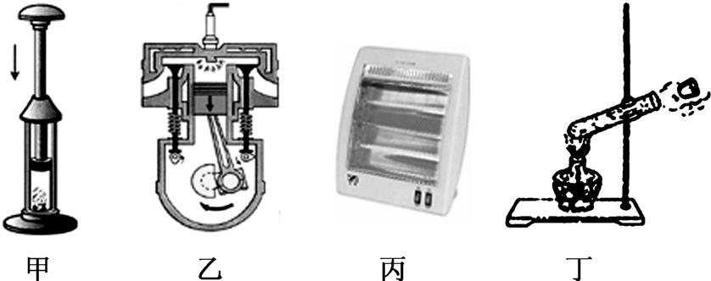
A. 丙和丁 B. 甲和丙
C. 甲和乙 D. 乙和丁
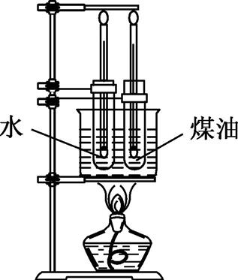
9. (2013·江苏无锡滨湖·模拟)水的比热容比煤油的大.如图所示,用规格相同的两试管分别装上质量相同的煤油和水,隔着石棉网同时对两试管加热.下面四图中的哪一图线能反映该实验情况( ).
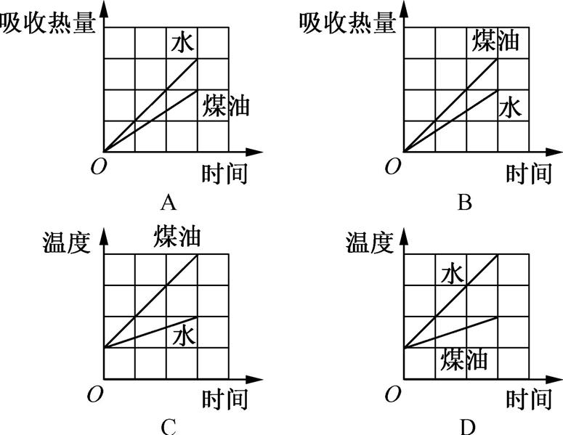
二、 填空题
10. (2014·山东济宁·模拟)众所周知,爱因斯坦是一位伟大的理论科学家,他曾发明过“环保”不耗电的电冰箱,这种电冰箱内部有一种小型的浸入式制冷器,它能浸在需要冷却的液体中.这种电冰箱根本不需要常规电源,它的运行仅靠水龙头的压力带动一台射水泵,从而在一个气室内产生真空,水和少量甲醇则在此处化为蒸汽.管内甲醇会慢慢用完,但是这种液体不仅价格便宜,而且很容易弄到.这种冰箱在工作时,被冷却的液体内能 (填“增大”或“减小”).你认为这种不用电的冰箱 (填“遵守”或“不遵守”)能量守恒定律.
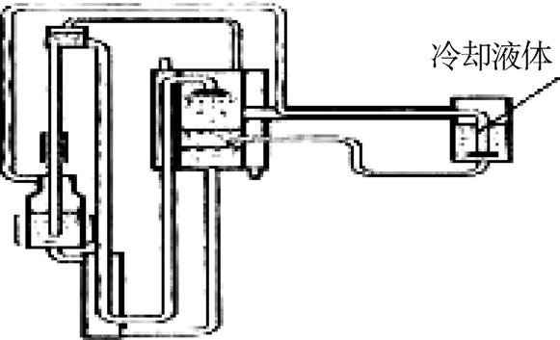
11. (2013·江苏常熟·模拟)长征二号F运载火箭将于2013年6月把搭载三位航天员的神舟十号飞船送入太空.在火箭上升过程中,由于与空气摩擦将导致其头部温度升高,这是通过 方式改变内能的;当神舟十号飞船在预订轨道飞行时,其迎光面的温度将很高,这是通过 改变其内能的.
12. (2013·江苏南京联合体·模拟)天然气属于高热值、清洁燃料,我市已有部分机动车使用天然气代替柴油或汽油.天然气是 (填“可再生”或“不可再生”)能源,它在燃烧时将化学能转化为 能.天然气的热值为7.0×10⁷J/m³,完全燃烧2L天然气所释放的热量为 J.
三、 实验与简答题
13. (2014·黑龙江齐齐哈尔·模拟)核能的利用给人们带来很多好处,但发生事故后也会给人们带来多种危害.日本福岛核事故就给日本和周边国家的人民造成影响.请你从物理学的角度简单说明在抢险过程中用水降温的原因.并指出发生核事故后的一种危害.
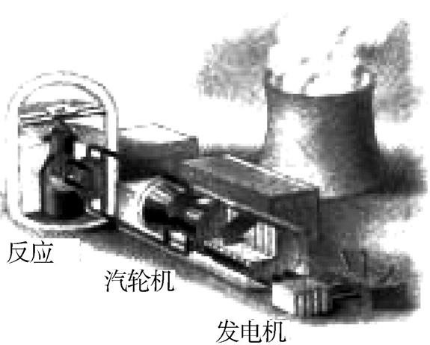

四、 计算题
14. (2014·江苏无锡·模拟)随着人们生活水平的提高,越来越多的家庭采用“水地暖”进行取暖.其原理是:在房间地面装饰层下铺设散热管道,通过管道内的热水散热提高室温.当供水温度为45℃时,单位面积的散热功率与地面装饰层材料、散热管材料的对应关系见下表:
地面装饰层材料  散热管材料 | 瓷砖 | 塑料 | 木地板
聚乙烯(PE-RT) | 136.6W/m² | 103.5W/m² | 93.5W/m²
聚丁烯(PB) | 120W/m² | 96.9W/m² | 90.0W/m²
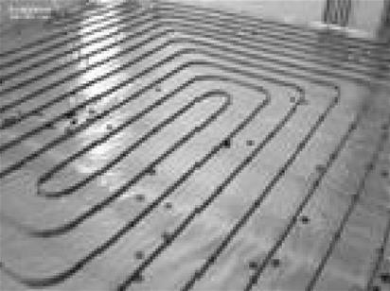
(1)若该地暖系统的总水量为2×10³kg,将全部的水从5℃加热至45℃,水至少需要吸收多少热量?[c_{水}=4.2×10³J/(kg·℃)]
(2)某家庭瓷砖面积为80m²,散热管材料为聚丁烯(PB),供水温度为45℃,则该供暖系统每小时的散热量为多少焦耳?
(3)“水地暖”散热量除与散热时间、面积有关外,你认为还与哪些因素有关?请至少写出两点.

参考答案与解析
1. C [解析]A.进气门开启,气体流入汽缸,是吸气冲程;不符合题意;B.两气门都关闭,活塞上行,汽缸容积变小,是压缩冲程,不符合题意;C.两气门都关闭,活塞下行,汽缸容积变大,是做功冲程,符合题意;D.排气门开启,气体流出汽缸,是排气冲程;不符合题意;故选C.
2. A [解析]A.根据下面的图像可知:质量相同的甲乙两种液体升高相同的温度,甲的加热时间更长,吸收的热量更多,根据公式Q_{吸}=cm(t-t₀),质量、升高的温度一定时,吸收的热量和物质的比热容成正比,甲吸收的热量多说明甲的比热容大,所以A是正确的;B.根据下面的图像可知:质量相同的甲乙两种液体升高相同的温度,甲的加热时间更长,吸收的热量更多,所以B是错误的;C.同一热源加热,相同的时间内甲乙两种液体吸收的热量就是相同的,所以C是错误的;D.根据下面的图像可知:质量相同的甲乙两种液体加热相同的时间,乙的温度升高值更大,所以D是错误的.图像如下:
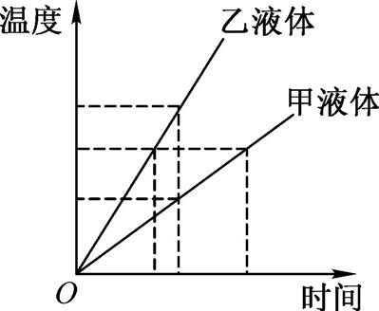
故选A.
3. B [解析]A.大量植树造林,禁止乱砍滥伐可以减少温室气体的含量,保护环境;B.大量使用一次性木筷、餐巾纸、塑料袋等物品,既浪费能源,又易造成环境污染,所以不符合“绿色”理念;C.二氧化碳的回收利用减少温室气体排放也减少二氧化碳对生存环境的影响,符合“低碳”理念;D.提倡使用风能、太阳能等节能技术和节能产品可以减少煤炭、石油、天然气等高碳能源消耗;故选B.
4. C 5. A 6. A 7. B 8. D 9. C
10. 减小 遵守 [解析]冰箱在工作时,被冷却的液体的温度降低,故其内能减小;对于能量的转化和守恒定律是自然界普遍的规律,它适合任何过程,故这种不用电的冰箱也是遵守能量的守恒定律的.
11. 做功 热传递
12. 不可再生 内 1.4×10⁵
13. 因为,水的比热容大,质量相同,升高相同温度时,由Q_{吸}=cmΔt可知,水吸收的热量多,降温效果好.利用核能不当时,会有核辐射.
14. (1)3.36×10⁸J
(2)3.456×10⁷J
(3)地面装饰层材料、散热管材料、装饰层厚度、供水温度、管间距离等.

